COMUNICATO STAMPA

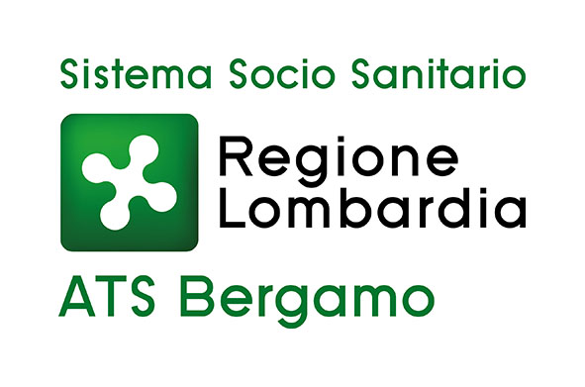

ATS BERGAMO ALLA FIERA DI SANT’ALESSANDRO: CONVEGNO “ORTO SICURO” PER LA TUTELA E SICUREZZA DEI LAVORATORI NEL COMPARTO AGRICOLTURA

Bergamo, 2 settembre 2023 –

Oggi presso la Fiera di Sant’Alessandro in Bergamo, si è tenuto un seminario rivolto al mondo agricolo della popolazione bergamasca, organizzato dalla Struttura Complessa Prevenzione e Sicurezza negli Ambienti di Lavoro (PSAL) dell’ATS di Bergamo. Moderatrice dell’evento il Direttore PSAL dott.ssa Giuseppina Zottola.

Hanno aperto i lavori il Direttore del Dipartimento di Igiene e Prevenzione Sanitaria dell’ATS di Bergamo, dr. Oliviero Rinaldi, e l’Assessore Regionale bergamasco alla Casa e Housing sociale Paolo Franco, il quale ha nel proprio bagaglio professionale esperienze nel settore della Promozione della Salute negli ambienti di lavoro.

Sono intervenuti i professionisti di ATS Bergamo e i colleghi di Brescia; l’incontro ha avuto un importante contributo della dott.ssa Addolorata Malgieri, Responsabile INAIL di Treviglio.

Per l'ATS di Bergamo è stata un’occasione importante per mettere a disposizione del mondo agricolo produttivo del territorio bergamasco informazioni utili in tema di Prevenzione Sanitaria.

Questo seminario, in particolare, consente di continuare il percorso iniziato lo scorso anno con gli operatori del mondo agricolo e vuole essere anche un modo per valorizzare uno dei settori che ha continuato ad operare anche durante i momenti più difficili della pandemia, che oggi si trova ad affrontare le ricadute della guerra in atto, le note problematiche legate alle emergenze climatiche e altre emergenze che gravano sulle realtà locali del comparto.

Consapevoli delle difficoltà che questo periodo storico ci porta ad affrontare, l’Agenzia di Tutela della Salute ritiene importante affiancare alle attività di vigilanza e controllo che istituzionalmente le competono, azioni di assistenza e supporto alle imprese con l’obbiettivo di potenziare e rafforzare la loro capacità e motivazione sulle tematiche della Prevenzione con particolare riguardo alla salute e sicurezza del lavoro.

Paolo Franco, Assessore Regionale alla Casa e Housing sociale:
“Ritengo fondamentale la Prevenzione nell’ambito della Sicurezza sul Lavoro, ATS Bergamo è in prima fila da sempre, in particolare per quanto concerne il settore dell’agricoltura, fatto da gente che vive tutti i giorni questo rischio. Farne acquisire maggior consapevolezza, con il supporto delle Associazioni di categoria, e con un’attività di verifica accanto a quella della Prevenzione, sono sicuramente degli elementi fondamentali affinché le procedure dell’attività vengano applicate con la dovuta perizia, perché da un evento di infortunio non si ritorna indietro.

Massimo Giupponi, Direttore Generale dell’Agenzia di Tutela della Salute di Bergamo:
“Operare per diffondere la cultura della Prevenzione e Salute nei Luoghi di lavoro è una delle attività che contraddistingue la mission di ATS Bergamo: è necessaria e fondamentale per tendere alla riduzione del rischio di infortunio. La nostra presenza alla storica Fiera di Sant’Alessandro sta a significare vicinanza al territorio e alle realtà produttive agricole bergamasche, capaci di unire competenza e innovazione ad una tradizione radicata, un elemento che ci contraddistingue. I progetti già portati a termine e quelli il corso confermano l’azione di rete di ATS Bergamo, e la sinergia con INAIL e le Associazioni di categoria ci incoraggia a proseguire nel cammino intrapreso con tutti gli attori coinvolti.”

CONTATTI STAMPA
ufficio.stampa@ats-bg.it
334 6661086
Canale Telegram ATS Bergamo: https://t.me/ATSbg
Seguici anche su Facebook - Instangram - YouTube - Linkedin

